Softver za organizovanje šinterske

službe i udomljavanja životinja(ARTEMIDA)

Verzija 1.0
Istorija revizija
Datum | Verzija | Opis | Autori
02.06.2019. | 1.0 | finalna verzija | BET tim

Sadržaj
1. Uvod 4
2. Početna stranica portala 4
3. Prijavljivanje korisnika na portal 5
4. Registracija novog korisnika 6
5. Objavljivanje podataka o ljubimcima 7
6. Pregled podataka o ljubimcima 8
7. Prijava pasa lutalica 9
8. Dodavanje šintera 10
9. Prikaz ljubimaca 11
10. Pregled svojih prijava o psima lutalicama 12
11. Modifikacija i brisanje korisnika 13
12. Pregled svojih objava 15

Korisničko uputstvo za ARTEMIDA web sajt

Uvod
Primarni cilj ARTEMIDA web sajta je da poboljsa proces prijavljivanja pasa lualalica na nacin slalja tacne lokacije mesta i samih slika pasa lutalica. Osim toga ARTEMIDA web sajt omogucava objavljivanje ljubimca kojeg korisnik daje na usvajanje, pregled liste ljubimaca koji se mogu usvojiti, pregled liste pasa koji se nalaze u sinterskoj sluzbi, prijavljivanje o nestanku ljubimca kao i pregled pronadjenih ljubimaca.

Početna stranica portala
Početna stranica web sajta izgleda kao na sledećoj slici:

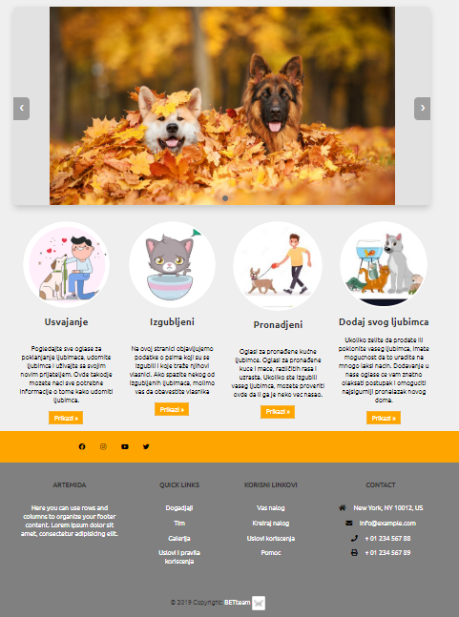
Slika 1 – Početna stranica web sajta
1. Korisnik ima mogucnosti pristupa stranicama usvajanja, izgubljenih ljubimaca, pronadjenih ljubimaca i stranici dodavanja svog lubimca direktno sa pocetne strane. Iste funskcionalnosti ima i ma meniju u gornjem uglu koji je statican na svim stranicama.
2. U donjem uglu korisnik ima uvid u kotakt brojeve.

3. Prijavljivanje korisnika na portal
Razlikuju se dva slučaja prijavljivanja na sistem. Prvi je kada se novi korisnik po prvi put prijavi i otvori nalog, tj. pošalje zahtev za registraciju. Drugi slučaj je kada se već postojeći korisnik prijavi da bi vršio zadatke koji su mu omogućeni. Ako se korisnik ne prijavi, on jedino može da dobije pregled osnovnih podataka o web sajtu (početna stranica).Takođe, svaki korisnik koji pristupi web sajtu može da pregleda podatke o ljbumcima za usvajanje, izgubljenim ljubimcima, psima u sinterskoj sluzbi, prijavi pse lutalice i pregleda podatke o pronadjenim ljubimcima. Ne registrovan/ ne logovan posetilac nema pravo da postavlja ljubimce za usvajanje ili izgubljene ljubimce niti pronadjene ljubimce.

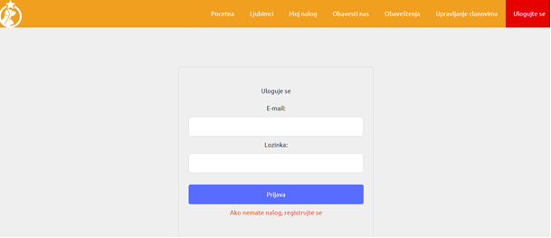
Slika 2 – prijavljivanje korisnika
1. Korisnik sa bilo koje stranice bira opciju Uloguj se.
2. Korisnik unosi e-mail i lozinku
3. Klikom na dugme Prijavi korisnik dobija dodatne mogucnosti u zavisnosti od privilegija i vracaju se na pocetnoj strani

4. Registracija novog korisnika

Stranica za registraciju novog korisnika ima formu za popunjavanje koja izgleda kao na slici.
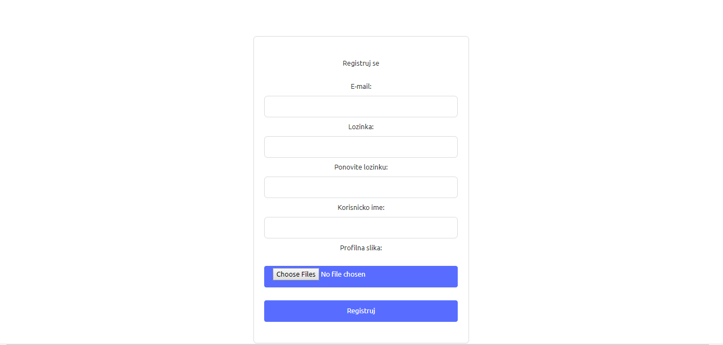
Slika 3 – Početak registracije korisnika

- Klikom na Registarcija otvara se forma za unos podataka o novom korisniku.
- Početna stranica prilikom registracije novog korisnika sadrži forme za unos korisničkog imena, lozinke, ponovljene lozinke, i e-mail-a. Ova polja su obavezna, i posetilac ne može da nastavi sa registracijom ukoliko ih ne unese.
- Korisnik moze da doda svoju sliku radi autenticnosti, ma da je moguce registrovati se i bez slike.

5. Objavljivanje podataka o ljubimcima

Stranica za dodavanje ljubimca ima formu za popunjavanje koja izgleda kao na slici.
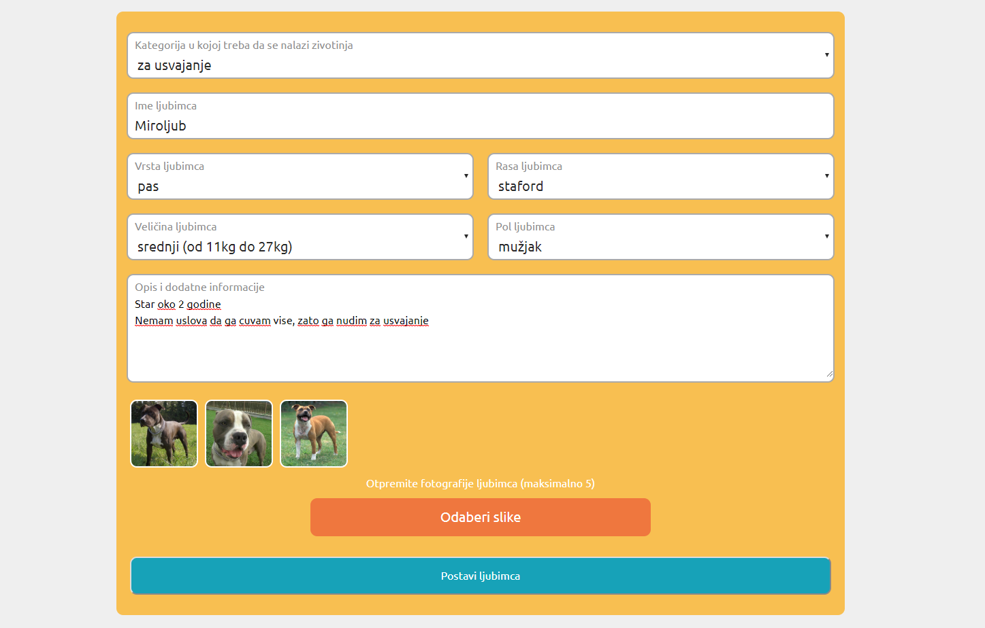
Slika 4-dodavanja ljubimca

- Korisnik bira opciju Ljubimci sa bilo koje strane sajta i otvara formu kao na slici iznad
- Korisnik bira kategoriju u kojoj zeli da doda ljubimca(za usvajanje/pronadjen/izgubljen)
- Korisnik unosi ime ljubimca(u slucaju pronadjenog ljubimca unosi „nepoznato“)
- Korisnik unosi vrstu i rasu ljubimca
- Korinsik unosi pol i okvirnu velicinu ljubimca
- Korinsik unosi opis koji podrazumeva sve dodatne informacije koje smatra da su od vaznosti.
- Dodje slike ljubimca (ako ih ima)
- Klikce na dugme postavi ljubimca

6. Pregled podataka o ljubimcima

Stranica za pretragu podataka o ljubimcima ima formu koja izgleda kao na slici.
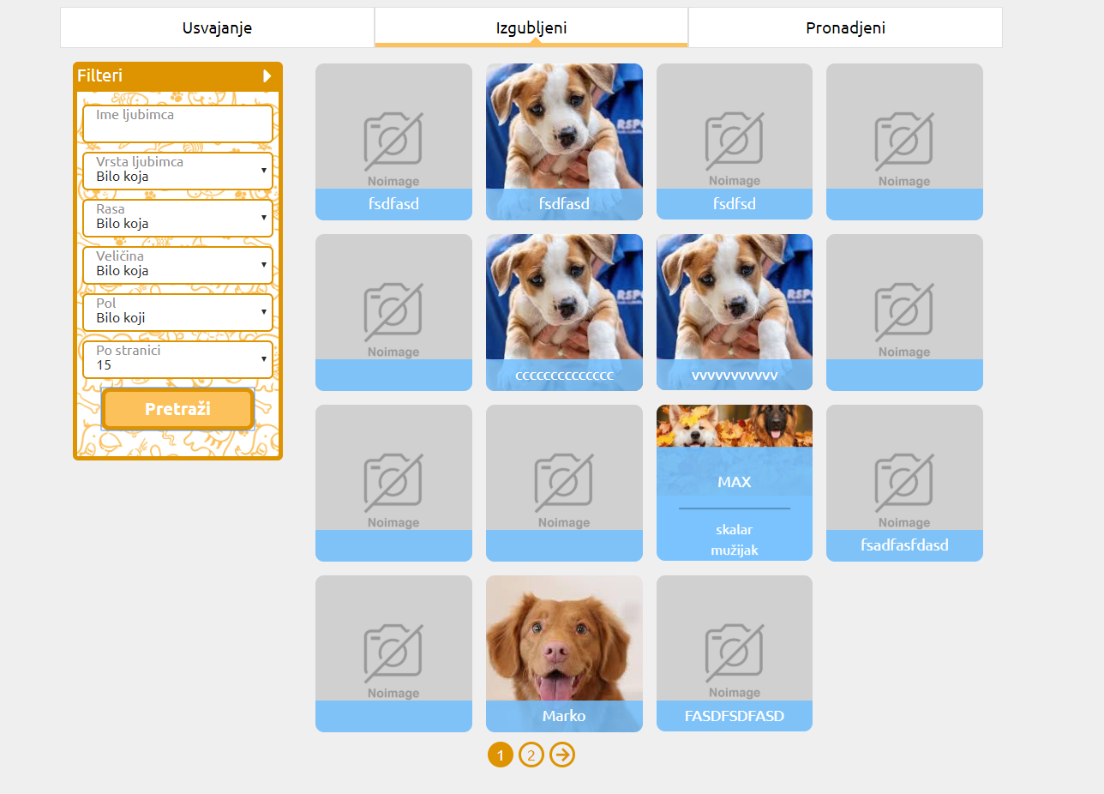
Slika 5 – Pretraga ljubimaca

- Korisnik u godnjem delu bira kategojiu ljubimaca iz koje zeli da pretrazi(za usvajanje/pronadjen/izgubljen)
- Korinik popunjava formu za pretragu po sledecim kriteriumima: vrtsta ljubimca, rasa, velicina, pol
- Korisnik bira koliko ljubimaca zeli da pregleda po stranici (10/15/20)
- Korisnik klikce na dugme prikazi

7. Prijava pasa lutalica
Stranica za prijavu pasa lutalica izgleda kao na slici:
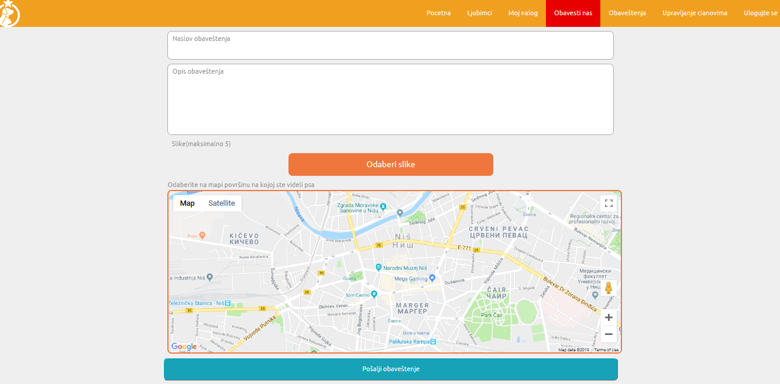
Slika 6 – prijava pasa lutalica
1. Korisnik bira opciju Obavestite nas sa bilo koje stranice
2. Korisnik unosi Naslov obavestenja
3. Korisnik unosi Opis obavestenja
4. Na mapi bira mesto na kome je uocio psa i radijus u kome se kretao

8. Dodavanje šintera

Stranica za dodavanje šintera izgleda kao na slici.
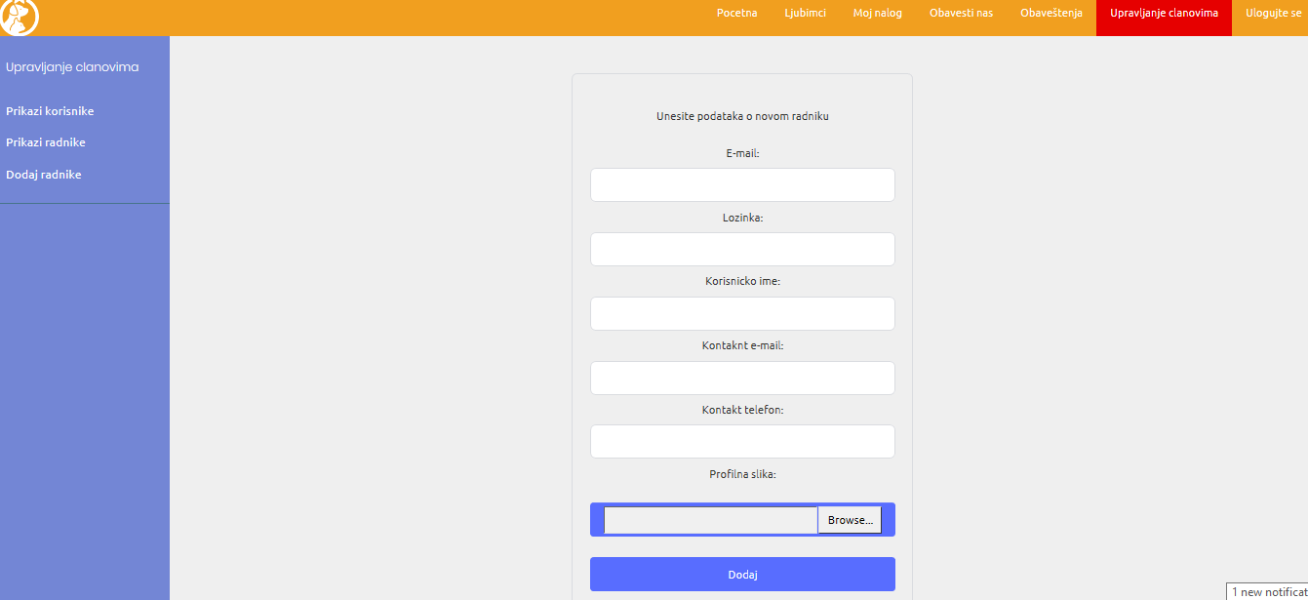
Slika 7 – dodavanje šintera

1. Admin unosi e-mail
2. Admin unosi Lozinku, korisnicko ime, Kontakt e-mail, konstakt telefon šintera
3. Admin dodaje sliku šintera
4. Klikom da dugme Dodaj šinter se dodaje u bazu podataka i forma se prazni

9. Prikaz ljubimaca

Stranica za prikaz ljubimaca izgleda kao na slici.
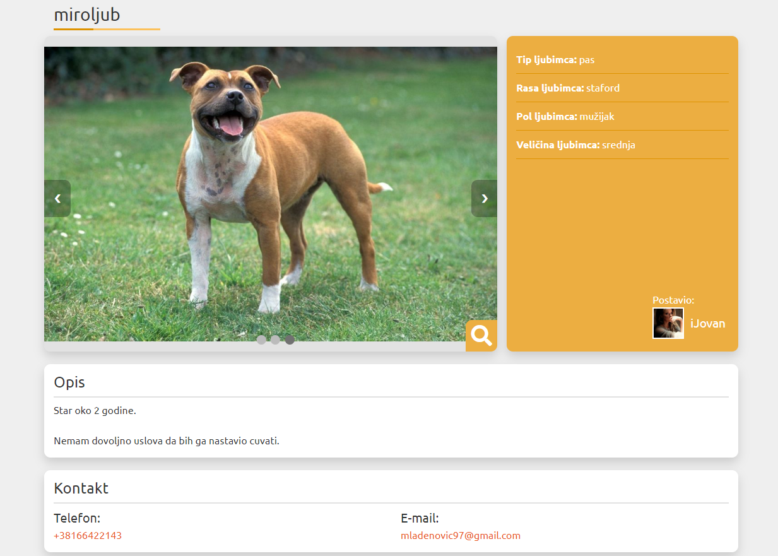
Slika 6 – prikaz ljuibmca

1. Nakon pretrage ljubimca korinsik klikce na sliku zeljenog ljubimca kada se otvara stranica sa detaljnijim opisom
2. U centralnom delu ima uvid u slike ljubimca, desno je danta vrsta,rasa,pol i velicina ljubimca kao i ko je postavio ljubimca.
3. Ispod se nalazi kraci opis kao i kontakt osobe koja je postavila podatke o ljubimcu.

10. Pregled svojih prijava o psima lutalicama
Stranica za pregled svojih prijava o psima lutalicama izgleda kao na slici.

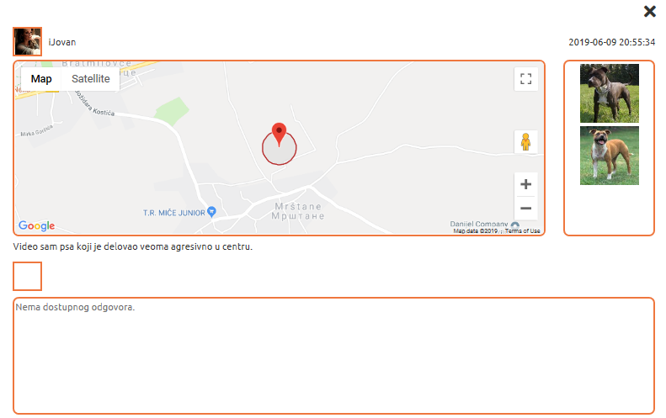
Slika 9 – pregled prijava pasa lutalica

1. Korisnik sa bilo koje stranice bira opciju Moj nalog
2. Ispod opstih informacija nalazi se lista sa prijavama
3. Klikom na nekoj od prijava otvara se stranica kao na slici
4. U veliko polje ispod mape nalazi se odgovor šintera

11. Modifikacija i brisanje korisnika
Stranica za modifikovanje i brisanje korisnika izgleda kao na slici.
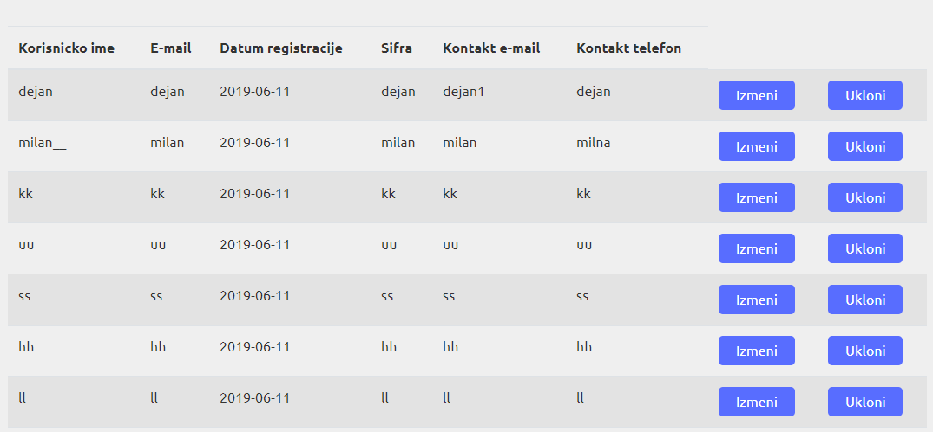
Slika 10 – pregled korisnika

1. Admin bira opciju Upravljanje clanovima sa bilo koje stranice.
2. Bira opciju Prikazi korisnike ili Prikazi radnike u zavisnosti od toga sta zeli da pregleda ili izmeni
3. Klkom da dugme Ukloni korisnik se iz baze brise a rezultat je refrešovana stranica bez konkretnog korisnika.
4. Klikom na dugme Izmeni otvara se stranica kao na slici
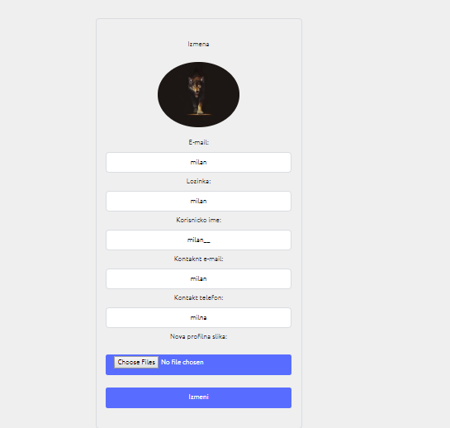
Slika 12 – izmena korisnika
1. Nakon izmeme zeljenih promena adim klikce na polje Izmeni cime pamti izmenu.
2. Vraca se na istu formu ali sa promenjenim imformacijama

12. Pregled svojih objava
Stranica za pregled svojih objava izgleda kao na slici.
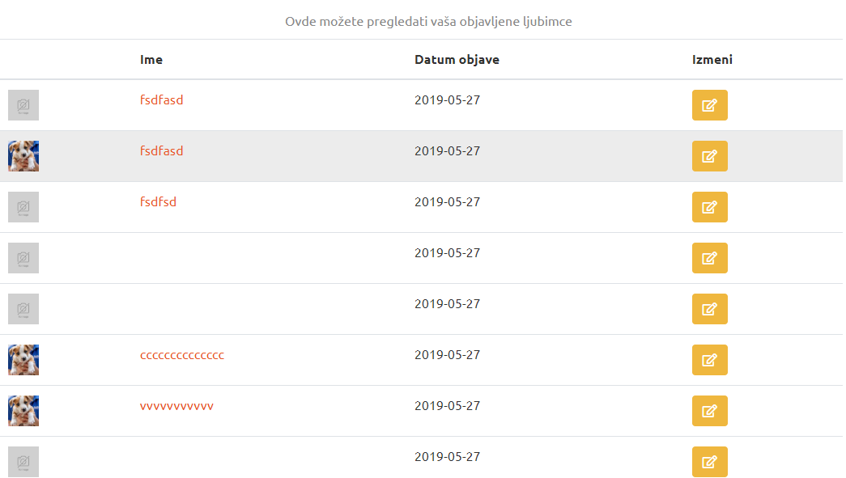
Slika 13 – pregles svojih objava

1. Korisnik klikce na opciju Moj nalog sa bilo koje stranice.
2. U donjem delu nalazi se lista objava o ljubimcima iz svih kategorija.
3. Klikom na odgovarajucu otvaraju se dodatni podaci o njoj.

13. Odgovor na prijave o psima lutalicama
Forma za odgovor na prijave o psima lutalicama izgleda kao na slici
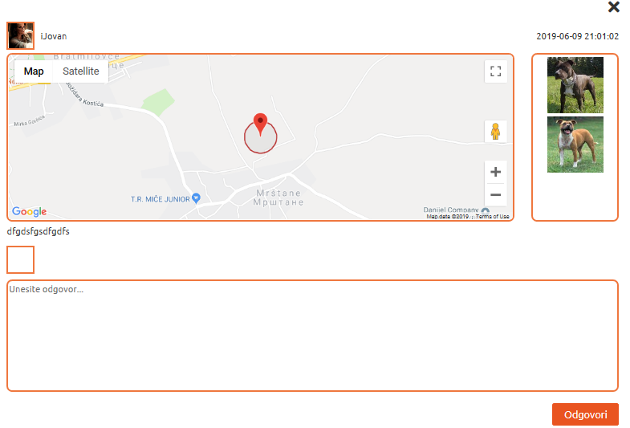
Slika 14 – odgovor na prijavu

1. Šinter u polje Unesi odgovor piše izveštaj o prijavi tačnije kako je završeno delovanje po prijavi.
2. Klikom na dugme Odgovori vraća se na stranicu sa objavama kao na slici ispod
3. Rezultat je da da objava na koju je odgovorio postaje zelena sto znači da je korisnik dobio odgovor.
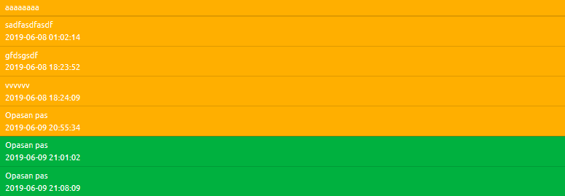
Slika 15 – pregled prijava

